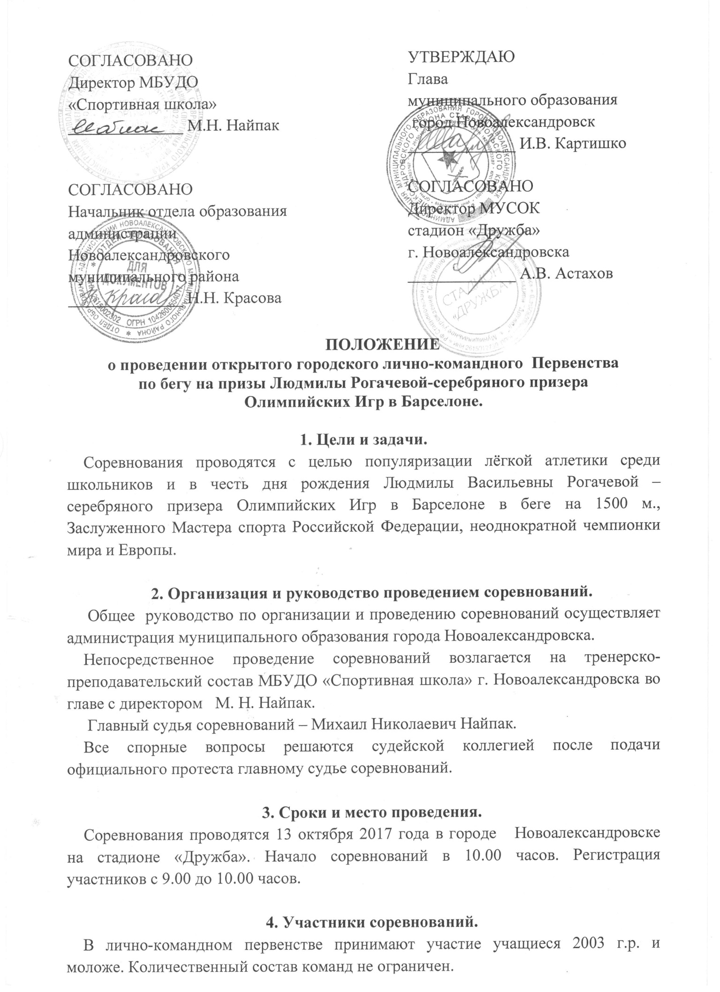

5. Условия допуска к соревнованиям.
Руководитель команды предоставляет в мандатную комиссию именную заявку по установленной форме (Приложение № 1). Все участники соревнований обязаны иметь при себе страховой медицинский полис и страховку от несчастных случаев на спортивных мероприятиях.
6. Программа соревнований.
- 1000 метров девочки и мальчики 2005 года рождения и моложе;
- 1500 метров девушки и юноши 2003 года рождения и моложе.

7. Определение победителей.
Соревнования проводятся как лично-командное первенство. Командное место определяется по 8-ми лучшим результатам среди муниципальных образовательных учреждений средних общеобразовательных школ Новоалександровского района, а также командное место определяется по 8-ми лучшим результатам среди других команд, в том числе и спортивных школ края.

8. Награждение.
Победители и призёры в каждом виде награждаются дипломами и медалями. Команды, занявшие 1,2,3-и места, награждаются дипломами и кубками

9. Обеспечение безопасности участников и зрителей.
Соревнования проводятся на спортивном сооружении, отвечающем требованиям соответствующих нормативных актов, действующих на территории Российской Федерации и направленных на обеспечение общественного порядка и безопасности участников и зрителей, а также при наличии актов готовности спортивного сооружения к проведению мероприятий, утвержденных в установленном порядке.

10. Финансирование.
Все расходы по проведению соревнований, приобретению призов несет администрация муниципального образования города Новоалександровска. Расходы, связанные с участием в соревнованиях осуществляется за счет командирующих организаций.

11. Подача заявок на участие.
Предварительные заявки на участие в соревнованиях необходимо направить не позднее 11 октября 2017 года по электронному адресу: novoal-dyussh@yandex.ru или зарегистрировать по тел. МБУДО «Спортивная школа» +7(86544) 2-50-55.

Положение является официальным вызовом на соревнование

Приложение № 1

ЗАЯВКА

На участие команды ___________________________________________
в открытом городском лично-командном первенстве по бегу на призы Людмилы Рогачевой серебряного призера Олимпийских Игр в Барселоне.

№ п/п | Ф.И. спортсмена (полностью) | год рождения | Вид  программы | Виза врача
1.
2.
3.
4.
5.
6.
7.
8.
9.
10.
11.
12.
13.
14.
15.
16.
17.
18.
19.
20.

Всего допущено _______ человек. Врач _______________ (печать)

Руководитель организации: _____________ / ________________/

Представитель команды: _______________ / _________________/

М.П.
13 октября 2017 год

